
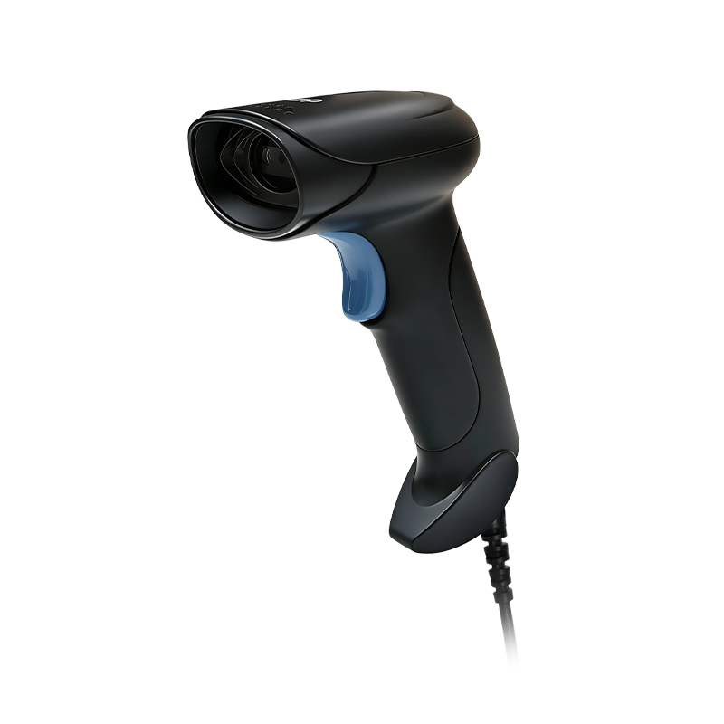


208

二维有线扫码枪

2-Dimensional wire code scanning gun

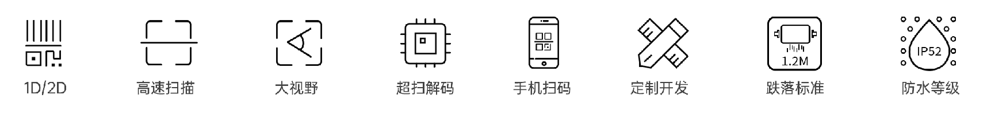



性能优势
▪ 低功耗，性能强大 ▪ 精准识读破损码、污渍码、反光码等特殊条码
▪ 全面读取所有主流一维、二维码 ▪ 自感应识读，扫描灵敏
▪ 快速读取商品码和支付码 ▪ 适用于商超、快递、工厂、药店、仓储
▪ 支持USB接口
208 技术规格书
Technical Specification
R
物理参数Physical Characteristics

主机尺寸 Host Size 162.6mm x88.3mm x66mm
重量 Weight 160g（含线）
电压 Input Voltage DC5V 5%

识读参数Read Parameters

传感器像素 Sensor （pixels） 影像式扫描CMOS(640x480 px)
识读精度 Recognition Accuracy ≥4.5mil
光源 Light Source 瞄准: 红光LED; 照明: 白光LED
扫描角度 Scanning Angle 34°(H)x26°(V)
倾斜偏转旋转 Tilt/Deflection/Rotate 倾斜±55°偏转±55旋转360°
打印对比度 Print Contrast ≥25%
扫描提示 Scan Prompt 指示灯;蜂鸣器
接口支持 Interfaces Supported USB
识读景深 Read Depth of field EAN-13 60mm-280mm(13mil) PDF417 30mm-140mm(6.67mil)
Code39 40mm-110mm(5mil ) Data Matrix 40mm-130mm(10mil)
QR Code 40mm-250mm(20mil)

解码种类Symbology Decode Capability

EAN, UPC,Code 39,Code 93,Code 128,UCC/EAN 128, Codabar 一维条码/1-D Interleaved 2 of 5, ITF-6, ITF-14,ISBN, ISSN, MSI-Plessey
GS1 Databar ,Code 11, Industrial 25, Standard 25,Plessey,，Matrix 2 of 5
二维条码/2-D QR Code, Data Matrix, PDF417,Aztec, Micro QR, Micro
PDF417,maxi code,Hanxin

使用环境 User Environment

防护等级 Protection Level IP52
工作温度Operating Temperature -20°℃ to 50℃
存储温度Storage Temperature -40℃ to 70℃
湿度Humidity 5%to 95%non-condensing
震动Vibration Designed to withstand 1.2m drops
环境光免疫Ambient Light Immunity 0-100,000 Lux.

*本手册将根据产品线调整情况不时更新，内容如有变动，恕不另行通知。

